Kiến trúc Microservices

Khái niệm về Microservices
- Là phương pháp phát triển phần mềm, trong đó một ứng dụng lớn được tạo thành từ tập hợp các dịch vụ nhỏ, độc lập.
- Mỗi dịch vụ hoạt động và giao tiếp với nhau qua các giao thức chung.
- Việc chia nhỏ cho phép cập nhật, triển khai và điều chỉnh một microservice riêng biệt mà không làm ảnh hưởng đến toàn bộ dự án, giúp quy trình trở nên linh hoạt và ít rủi ro hơn.
- Hệ thống hỗ trợ tích hợp liên tục, triển khai liên tục và cập nhật ổn định.
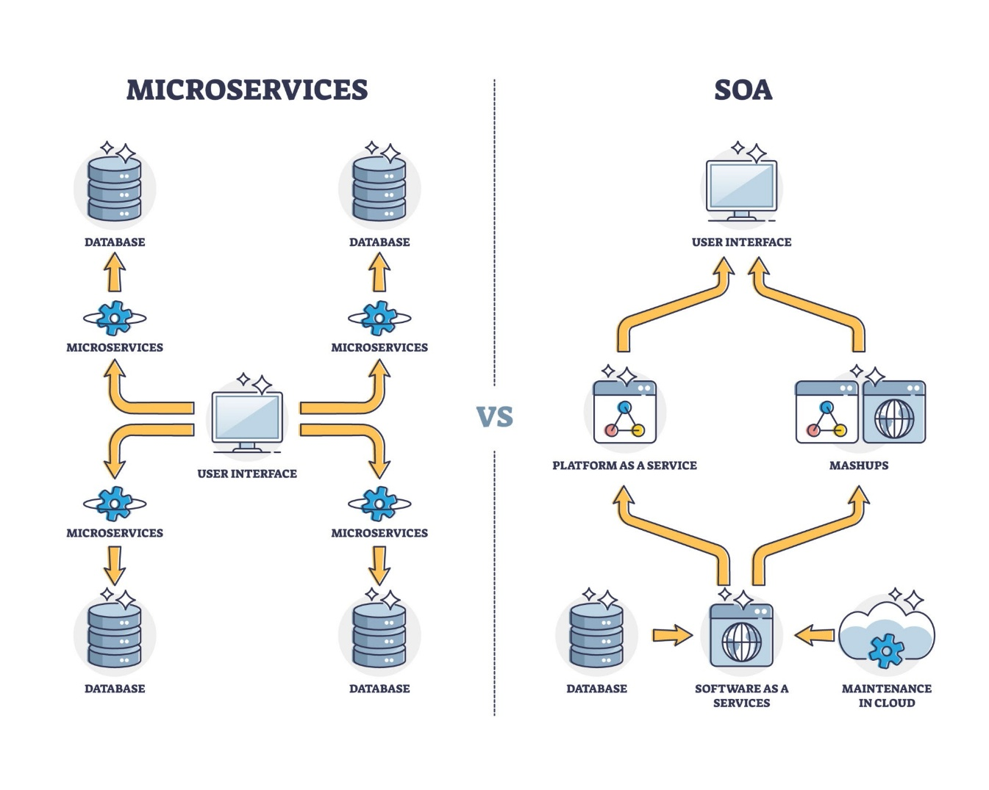
Hình 1-1 Sự phân bổ cơ sở dữ liệu và luồng dữ liệu trong Microservices

Kiến trúc và cách hoạt động
- Mỗi microservice hoạt động độc lập, có logic nghiệp vụ, cơ sở dữ liệu và API riêng.
- Kiến trúc này cho phép nâng cấp hoặc mở rộng từng thành phần mà không ảnh hưởng toàn hệ thống.
- Microservices thường được triển khai bằng container trên các nền tảng đám mây như AWS hoặc Azure.
- Cơ sở dữ liệu độc lập: mỗi service sở hữu cơ sở dữ liệu riêng. Cách này giảm nguy cơ nghẽn dữ liệu.

Microservices design parttens

Cổng API (API Gateway)
- Là cổng tiếp nhận mọi yêu cầu từ người dùng.Nhận yêu cầu từ các ứng dụng khách, chuyển đến đúng microservice và tổng hợp phản hồi.
Phía người dùng chỉ cần làm việc với một giao diện. Phù hợp để xử lý các chức năng dùng chung: xác thực, ghi nhật ký và bảo mật kết nối SSL.

Ngắt mạch (Circuit Breaker)
- Hoạt động như công tắc an toàn cho các cuộc gọi mạng.
Khi một service liên tục lỗi mạch sẽ ngắt để tránh gây quá tải và lan lỗi sang toàn hệ thống hệ thống kiểm tra lại để khôi phục có kiểm soát.

Giao dịch phân tán (Saga)
Saga xử lý giao dịch phức tạp trải qua nhiều microservice bằng cách chia thành các bước nhỏ. Mỗi service xử lý phần việc của mình; nếu một bước thất bại, Saga thực hiện các hành động bù trừ cho những bước trước đó.
Cách này cho phép thực hiện giao dịch phân tán, vẫn giữ các service độc lập và hỗ trợ nhất quán dữ liệu mà không tạo liên kết chặt.

Nguyên tắc
- Nguyên tắc một trách nhiệm (SRP): Mỗi microservice chỉ nên tập trung vào một chức năng cụ thể để giữ tính mô-đun.
- Giao tiếp bất đồng bộ: Giúp các service giữ tính độc lập và giảm phụ thuộc có thể làm chậm ứng dụng.
- API Gateway: Dùng một cổng trung tâm để quản lý bảo mật, xác thực và phân quyền hiệu quả.
- Quản lý phiên bản: Giúp xử lý thay đổi không tương thích, cập nhật êm hơn và giảm gián đoạn service.

Cách các service giao tiếp với nhau
Các service chạy trên các tiến trình hoặc server khác nhau giao tiếp qua mạng:
- Giao tiếp đồng bộ: Service A gọi Service B và phải chờ B phản hồi rồi mới tiếp tục xử lý.
  - Công nghệ thường dùng: gRPC.
- Giao tiếp bất đồng bộ: Service A gửi thông điệp qua kênh trung chuyển rồi tiếp tục việc khác, không cần chờ Service B phản hồi ngay. Service B sẽ nhận và xử lý thông điệp sau.
  - Công nghệ thường dùng: hàng đợi thông điệp (RabbitMQ, Apache Kafka), Pub/Sub.
Chọn cách giao tiếp phù hợp
- Dùng gRPC hoặc HTTP khi cần phản hồi ngay, ví dụ kiểm tra tồn kho trước khi tạo đơn hàng.
- Dùng hàng đợi thông điệp khi tác vụ có thể xử lý sau, ví dụ gửi email, cập nhật báo cáo hoặc phát sự kiện đơn hàng.
- Với lời gọi đồng bộ, cần đặt thời gian chờ, cơ chế thử lại và Circuit Breaker để tránh một service lỗi làm chậm các service khác.

Ưu điểm của Microservices
1. Khả năng mở rộng nhanh
- Có thể bổ sung thành phần mới mà không cần dừng hệ thống vì mỗi service hoạt động độc lập. Mỗi service cũng có thể chọn ngôn ngữ hoặc công nghệ phù hợp nhất.
- Triển khai service trên nhiều máy chủ giúp giảm ảnh hưởng hiệu năng của từng thành phần và hạn chế phụ thuộc vào một nhà cung cấp.
2. Cô lập lỗi tốt hơn
- Các service được tách biệt; khi một service gặp lỗi, lỗi đó thường không lan ra toàn bộ hệ thống.
3. Nâng cao năng suất nhóm
- Các nhóm nhỏ có thể tập trung phát triển, triển khai và bảo trì một service cụ thể mà không bị quá tải bởi độ phức tạp của toàn hệ thống.
- Kiến trúc này tạo quyền sở hữu rõ ràng và chuyên môn sâu trong nhóm, giúp ra quyết định tốt hơn, cải tiến nhanh và duy trì chất lượng service.
4. Triển khai nhanh hơn
Mỗi service có thể phát triển và triển khai độc lập, giúp phát hành nhanh hơn, ít rủi ro hơn.
Việc tách rời service giúp tăng tính linh hoạt: có thể phát hành bản cập nhật hoặc sửa lỗi nhanh với mức gián đoạn thấp.
5. Tối ưu chi phí
Microservices giúp tối ưu phân bổ tài nguyên và bảo trì vì các nhóm làm việc trên những service nhỏ, phạm vi rõ ràng. Công sức tập trung đúng nơi cần thiết, nhờ đó giảm chi phí phát triển, vận hành và tránh lãng phí tài nguyên.

Hạn chế của Microservices
- Độ phức tạp tăng: Do các service phân tán, việc quản lý giao tiếp giữa chúng khó hơn và có thể cần thêm mã để bảo đảm trao đổi ổn định.
- Khó khăn khi triển khai và quản lý phiên bản: Phối hợp nhiều service có thể phức tạp và dễ phát sinh lỗi tương thích.
- Kiểm thử phức tạp: Đặc biệt với kiểm thử tích hợp giữa nhiều service, việc chuẩn bị và điều phối kịch bản sẽ khó hơn.
- Khó gỡ lỗi: Mỗi service có nhật ký riêng và một quy trình nghiệp vụ có thể chạy trên nhiều máy, khiến việc truy vết nguyên nhân khó hơn.
- Quản lý dữ liệu khó hơn: Tính nhất quán và giao dịch giữa nhiều service cần được thiết kế, điều phối cẩn thận để bảo đảm toàn vẹn dữ liệu.

Những khái niệm cần nắm khi đọc hệ thống
- Ranh giới service: mỗi service nên phụ trách một mảng nghiệp vụ rõ ràng, ví dụ Đơn hàng, Kho hoặc Người dùng; không chia chỉ theo bảng dữ liệu.
- Quyền sở hữu dữ liệu: service là chủ sở hữu dữ liệu của mình. Service khác không nên truy cập trực tiếp cơ sở dữ liệu đó mà cần gọi API hoặc nhận sự kiện.
- Hợp đồng API: là quy ước về dữ liệu vào/ra, mã lỗi và phiên bản. Thay đổi hợp đồng cần tương thích để không làm hỏng service đang sử dụng.
- Service không trạng thái: trạng thái phiên làm việc hoặc dữ liệu lâu dài nên lưu ngoài service để dễ tăng số lượng bản chạy khi tải cao.

Độ tin cậy trong hệ thống phân tán
Một lời gọi mạng có thể chậm, mất kết nối hoặc nhận phản hồi muộn. Vì vậy, không được giả định service khác luôn sẵn sàng.
- Timeout/deadline: giới hạn thời gian chờ để giải phóng tài nguyên.
- Retry: thử lại có kiểm soát với lỗi tạm thời; tránh thử lại các thao tác có thể tạo dữ liệu trùng.
- Circuit Breaker: tạm ngắt lời gọi đến service đang lỗi để bảo vệ toàn hệ thống.
- Idempotency: gọi lại cùng một yêu cầu vẫn cho một kết quả an toàn; rất quan trọng với tạo đơn, thanh toán hoặc gửi sự kiện.

Cách theo dõi một yêu cầu
Một yêu cầu có thể đi qua API Gateway và nhiều service. Log cần có request ID hoặc trace ID chung để có thể nối các bản ghi lại với nhau.
Ba tín hiệu cần nhận biết: log cho biết chuyện gì xảy ra; metric cho biết tốc độ/lỗi/tải; trace cho biết yêu cầu đã đi qua những service nào và mất thời gian ở đâu.

gRPC (Gọi thủ tục từ xa của Google)
gRPC - Remote Procedure Calls là khung phần mềm mã nguồn mở do Google phát triển, cho phép chương trình gọi hàm trên máy khác gần giống như gọi hàm cục bộ trên chính máy đó.
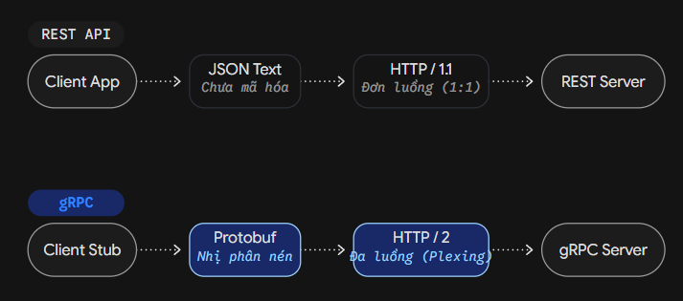

Kiến trúc cốt lõi
gRPC được xây dựng dựa trên 2 công nghệ nền tảng:
- Protocol Buffers (Protobuf): Ngôn ngữ dùng để định nghĩa cấu trúc dữ liệu. Thay vì JSON dạng văn bản như REST, Protobuf mã hóa dữ liệu ở dạng nhị phân, giúp dữ liệu nhỏ gọn và xử lý nhanh.
- HTTP/2: Giao thức truyền tải cho phép gửi nhiều yêu cầu cùng lúc trên một kết nối và hỗ trợ truyền dữ liệu liên tục.

Cách hoạt động
- Định nghĩa các hàm và kiểu dữ liệu trong tệp .proto.
- Trình biên dịch Protoc đọc tệp này và tự động tạo mã nguồn cho phía client (Stub) và server (Skeleton) bằng nhiều ngôn ngữ như Go, Java hoặc Python.
- Khi client gọi hàm, Stub đóng gói tham số thành dữ liệu nhị phân rồi gửi qua mạng. Skeleton ở server nhận, giải mã và gọi hàm thực tế.

Các mô hình giao tiếp trong gRPC
- Unary RPC: Tương tự REST API; client gửi một yêu cầu và server trả một phản hồi.
- Server Streaming: Client gửi một yêu cầu, server trả về liên tục nhiều phản hồi.
- Client Streaming: Client gửi liên tục nhiều yêu cầu; sau khi nhận xong, server trả một phản hồi duy nhất.
- Bidirectional Streaming: Client và server cùng gửi, nhận dữ liệu liên tục theo hai chiều; thường dùng cho chat hoặc trò chơi thời gian thực.

Khi nào dùng gRPC, khi nào dùng REST
- Nên dùng cho giao tiếp nội bộ giữa các microservice cần tốc độ cao, dữ liệu nhỏ gọn và hợp đồng API rõ ràng.
- Phù hợp khi client và server viết bằng các ngôn ngữ khác nhau vì tệp .proto có thể tự sinh mã cho nhiều nền tảng.
- Phù hợp với dữ liệu truyền liên tục, độ trễ thấp hoặc số lượng yêu cầu lớn. Với API công khai cho trình duyệt, REST/JSON thường dễ tích hợp hơn; gRPC-Web là lựa chọn khi cần dùng gRPC trên web.

Ứng dụng của gRPC
- Hệ thống thương mại điện tử: Service Đơn hàng gọi nhanh Service Kho, Giá và Thanh toán.
- Ứng dụng thời gian thực: Chat, theo dõi vị trí, bảng giá hoặc dữ liệu cảm biến dùng streaming để gửi dữ liệu liên tục.
- Ứng dụng di động và IoT: Protobuf giúp giảm dung lượng truyền; ít kết nối hơn có thể tiết kiệm băng thông và pin.
- Hệ thống đa ngôn ngữ: Backend Go có thể phục vụ client Java, Python hoặc .NET thông qua cùng một hợp đồng .proto.

Ví dụ hợp đồng .proto
Ví dụ dưới đây định nghĩa Service Đơn hàng với một lời gọi dạng Unary RPC:
service OrderService { rpc GetOrder (GetOrderRequest) returns (OrderReply); }
message GetOrderRequest { string order_id = 1; }
message OrderReply { string order_id = 1; string status = 2; }
Sau khi sinh mã, client chỉ cần gọi GetOrder(order_id); phần đóng gói, gửi và nhận dữ liệu do gRPC đảm nhiệm.

gRPC an toàn và ổn định
- Luôn đặt deadline. Nếu quá thời gian này, client dừng chờ để tránh làm cạn tài nguyên.
- Chỉ thử lại với thao tác an toàn hoặc có khóa chống trùng lặp; không thử lại mù quáng các thao tác tạo đơn hàng, thanh toán.
- Dùng mã trạng thái gRPC để xử lý thống nhất: UNAVAILABLE khi service tạm không truy cập được, DEADLINE_EXCEEDED khi hết thời gian chờ, INVALID_ARGUMENT khi dữ liệu đầu vào không hợp lệ.
- Gắn mã theo dõi (trace ID), ghi log và đo chỉ số độ trễ/tỷ lệ lỗi để truy vết một yêu cầu đi qua nhiều service.

Hợp đồng Protobuf và khả năng tương thích
Tệp .proto là hợp đồng chung giữa client và server. Khi thay đổi message, ưu tiên thêm field mới thay vì đổi kiểu hoặc xóa field cũ.
Số field, ví dụ `string name = 1`, là định danh trên đường truyền. Không dùng lại số của field đã xóa; nên đánh dấu `reserved` để tránh vô tình dùng lại.
Nhờ quy tắc này, client và server có thể nâng cấp không cùng lúc mà vẫn giao tiếp được trong nhiều trường hợp.

Metadata, interceptor và status code
Metadata là dữ liệu đi kèm một lời gọi, thường chứa token xác thực, request ID hoặc thông tin theo dõi; không dùng metadata để gửi dữ liệu nghiệp vụ lớn.
Interceptor là điểm chặn chung trước/sau lời gọi gRPC, thường dùng cho xác thực, ghi log, trace hoặc đo thời gian phản hồi.
Khi đọc lỗi gRPC, hãy phân biệt: INVALID_ARGUMENT (dữ liệu vào sai), NOT_FOUND (không có dữ liệu), UNAUTHENTICATED/PERMISSION_DENIED (chưa xác thực/không có quyền), UNAVAILABLE (service tạm không truy cập được) và DEADLINE_EXCEEDED (hết thời gian chờ).

Cách đọc một API gRPC trong dự án
1. Mở tệp .proto, đọc tên service và các RPC method trước.
2. Xem request/response message để biết dữ liệu nào được trao đổi.
3. Tìm nơi server cài đặt method để hiểu nghiệp vụ; tìm nơi client gọi stub để biết service nào phụ thuộc vào nó.
4. Kiểm tra deadline, metadata, cách xử lý lỗi và log/trace. Đây là các điểm giúp hiểu cách hệ thống vận hành, không chỉ hiểu API.

Các lệnh Git cốt lõi
- git clone <url>: Tải toàn bộ mã nguồn từ kho mã từ xa về máy cục bộ.
- git switch -c <branch-name>: Tạo nhánh mới và chuyển ngay sang nhánh đó (hiện đại và an toàn hơn git checkout -b).
- git add .: Đưa tất cả tệp đã thay đổi vào vùng chờ để chuẩn bị ghi nhận.
- git commit -m "tin nhắn": Ghi nhận một trạng thái mã nguồn.
- git push origin <branch-name>: Đẩy mã từ nhánh cục bộ lên kho mã từ xa, ví dụ GitHub.
- git pull origin main: Lấy mã mới nhất từ nhánh main trên GitHub và gộp vào nhánh cục bộ.
- git rebase main: Cập nhật nhánh hiện tại bằng cách "bê" toàn bộ các commit của nhánh hiện tại đặt nối tiếp lên trên commit mới nhất của main, giúp lịch sử Git thẳng và sạch (tránh tạo commit merge rác).

Quy ước đặt tên nhánh
Tạo nhánh mới theo tiền tố:
- feature/...: Phát triển chức năng mới (VD: feature/login-page).
- bugfix/...: Sửa lỗi thông thường (VD: bugfix/cart-calculation-error).
- hotfix/...: Sửa lỗi nghiêm trọng trên môi trường thực tế, cần triển khai gấp.
- refactor/...: Sửa cấu trúc code không làm thay đổi chức năng.

Quy ước viết thông điệp commit
Quy chuẩn phổ biến nhất là Conventional Commits.
Cú pháp: <type>[phạm vi tùy chọn]: <mô tả>
Các loại <type> thường dùng:
- feat: thêm chức năng mới
- fix: sửa lỗi
- docs: cập nhật tài liệu
- refactor: cải tổ mã
- chore: việc bảo trì.

Quy trình Gitflow
Gitflow phù hợp khi dự án phát hành theo đợt rõ ràng. Quy trình này quy định vai trò riêng cho các nhánh, giúp nhóm kiểm soát tính năng, bản phát hành và lỗi khẩn cấp.
- main: lưu lịch sử các phiên bản đã phát hành; nên gắn thẻ phiên bản tại đây.
- develop: nơi tích hợp các tính năng đã hoàn thành để chuẩn bị cho bản phát hành kế tiếp.
- feature/...: tạo từ develop, hoàn thành thì gộp lại develop; không gộp trực tiếp vào main.
- release/...: tạo từ develop để ổn định, kiểm thử và chuẩn bị phát hành; sau đó gộp vào cả main và develop.
- hotfix/...: tạo từ main để sửa lỗi khẩn cấp trên môi trường thực tế; sau đó gộp vào cả main và develop.

Quy trình tổng thể của Gitflow như sau:
- Một nhánh develop được tạo ra từ main
- Một nhánh release được tạo ra từ develop
- Các nhánh feature được tạo ra từ develop
- Khi quá trình feature hoàn tất, hợp nhất vào nhánh develop .
- Khi nhánh release hoàn tất, sẽ được hợp nhất vào develop và main
- Nếu phát hiện lỗi, một nhánh hotfix sẽ được tạo ra từ main
- Sau khi hotfix hoàn tất, hợp nhất vào cả hai develop và main

Đẩy mã bằng git push
Cú pháp: git push <remote> <branch>. Lệnh này gửi các commit của nhánh cục bộ lên kho mã từ xa để chia sẻ với nhóm.
Quy trình an toàn: cập nhật nhánh từ xa trước, xử lý khác biệt nếu có, rồi mới đẩy mã.
Ví dụ: git fetch origin main → git rebase origin/main → git push origin main.
- Git từ chối push nếu lịch sử ở kho từ xa đã đi trước, nhằm tránh ghi đè commit của người khác.
- Tránh dùng git push --force trên nhánh dùng chung. Lệnh này có thể ghi đè lịch sử ở kho từ xa; chỉ dùng khi chắc chắn không ai đang dựa vào các commit đó.
- Thẻ phiên bản không tự được đẩy cùng nhánh. Dùng git push <remote> --tags khi cần đưa các tag lên kho từ xa.

Type | Ý nghĩa | Ví dụ
feat | Thêm một chức năng mới | feat: add Google OAuth login
fix | Sửa một lỗi | fix(cart): resolve negative price issue
chore | Cập nhật các tool, thư viện, cấu hình (không ảnh hưởng tới code logic) | chore: update React version to 18
docs | Viết, cập nhật tài liệu (README, comments) | docs: update API setup instructions
refactor | Cấu trúc lại code cho sạch/tối ưu hơn | refactor: extract user validation to separate service
style | Chỉnh sửa định dạng (khoảng trắng, dấu phẩy, v.v.) | style: fix ESLint warnings

Checklist tìm hiểu
- Giải thích được luồng: Người dùng → API Gateway → service nghiệp vụ → cơ sở dữ liệu; biết service nào giao tiếp với service nào.
- Phân biệt gRPC/HTTP (cần phản hồi ngay) và message queue (xử lý sau hoặc phát sự kiện).
- Đọc được tệp .proto: service, RPC method, request và response; biết lần theo nơi client gọi stub và server xử lý method.
- Nhận biết deadline, retry, status code, log và trace khi tìm hiểu một lỗi hoặc một yêu cầu chậm.
- Khi chưa rõ, hỏi về trách nhiệm service, dữ liệu sở hữu, hợp đồng API và cách hệ thống xử lý khi service đích lỗi.

